JOAN MIRO FELADATLAP
Szitakötő 47.oldal, 24-25.oldal
1., Csoportosítsd, melyik városban történtek Miróval az alábbi események!
1. Barátságot kötött André Bretonnal
2. Születésének helyszíne
3.Visszavonult alkotni
4. Megismerkedett Picassóval
5. Iparművészeti középiskolába járt
6. Van Gogh képeinek hatása alá kerül
7. Feleségével alapítványt hozott létre
8. Dadaizmus és szürrealizmus iránt rajong
9. Kereskedelmet tanult
BARCELONA | PÁRIZS | MALLORCA

2. Állítsd időrendi sorrendbe Miro életeseményeit 1-7 -ig !
___ Iparművészeti középiskolában tanult.
___ Barátságot kötött Pablo Picassóval
___ Feleségével alapítványt hozott létre fiatal festőknek
___ Kereskedelmet tanult
___ Álnéven bujkált
___ Megszületett a katalóniai nagyvárosban.
___ Részt vett az első szürrealista kiállításon

3. Nézz utána! Melyik városban láthatók alábbi köztéri alkotásai? Írd a vonalra a város nevét!

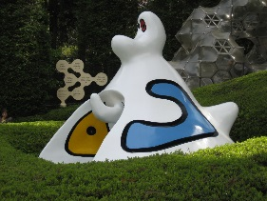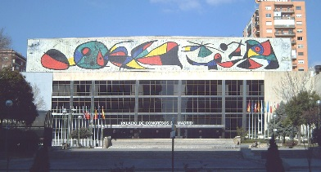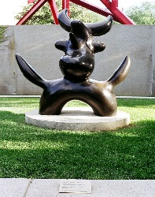
________________ ________________________ ____________

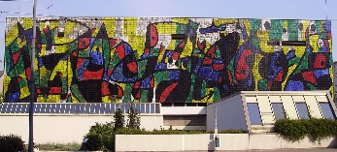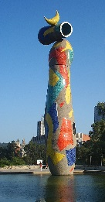
____________________ ________

Megoldás:
1.,
Barcelona : 2, 5, 9.
Párizs: 1,4,6,8
Mallorca: 3,7.
2., : Időrendben : 2, 4, 7, 3, 6, 1, 5
Képkereső:
Tokió, Madrid, Washington, Ludwigshafen an Rheim, Barcelona
(Képek innen : https://hu.wikipedia.org/wiki/Joan_Mir%C3%B3)

